HULKLIIKMED
https://mat.dartef.com/SNA_15a

Hulkliikmete abil on võimalik kirjeldada ja modelleerida väga erinevaid protsesse. Järgnev programm näitab ühte võimalikku rakendust.
Tänapäeval taimi ei kasvatata ainult põllul. Üha rohkem taimi (näiteks salat, petersell ja muud maitsetaimed) kasvatatakse aasta läbi spetsiaalsetes hoonetes, kuhu on loodud tingimused taimede paremaks kasvatamiseks. Otsi näiteks YouTube’is videosid otsingusõnadega „vertical farming“ või „indoor farming“. Sellistes „sisefarmides“ taimedele luuakse optimaalseid kasvutingimusi: valgustus, kastmine, kahjuritõrje, jne.
Kahjuri- ja haigusetõrje jaoks taimi pritsitakse spetsiaalse vedelikuga, mis tapab kahjulikke baktereid. Selleks, et taimede kasvatamiskulud oleksid optimaalsed, seda vedelikku on vaja valmistada ette õiges koguses.
Järgnev programm aitab Sul modelleerida „sisefarmi“ automaatset kahjuritõrjesüsteemi hulkliikmete abil.

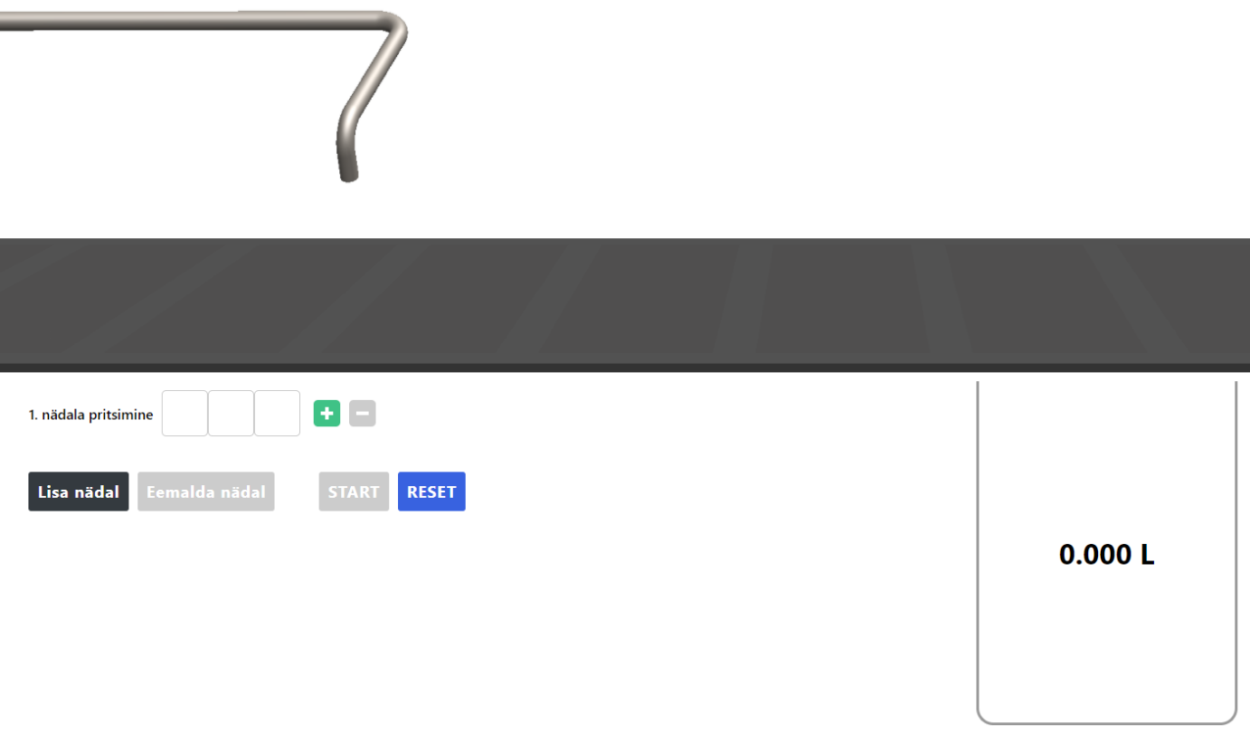
Üksliikme või hulkliikme sisestamiseks vajuta iga kastikese peal – see avab klaviatuuri. Vajuta et lisada üksliige.

Selles programmis on näidatud konveierlint, mille peal sõidavad kastid istikutega. Kastid sõidavad pritsimistoru alt läbi, kust tuleb kahjuri- ja bakteritõrjevedelik. Kuna „sisefarm“ on suures ulatuses automatiseeritud, pritsimissüsteem peaks täpselt teadma, kui palju kahjuritõrje vedelikku peaks laskma igale kastile.
Proovülesanne:
Meil on vaja kasta 2 kasti rediseistikutega ja kolm kasti peterselliistikutega. Kastmisalgoritmi võib kirjeldada hulkliikme 2ax+3by abil. Vaatame detailselt:
Üksliige „2ax“ tähendab:
- „2“ on kaks kasti,
- „a“ on redise lehtede pindala (ruutsentimeetrites)
- „x“ on vedelikukogus, mida on vaja pritsida ühele leheruutsentimeetrile.
Pane programmi 2ax. „a“ väärtuseks pane 2 ruutsentimeetrit (see tähendab, et kogu istikute lehtede pindala on kaks ruutsentimeetrit). „x“ väärtuseks pane 10 milliliitrit ühe ruutsentimeetri kohta.
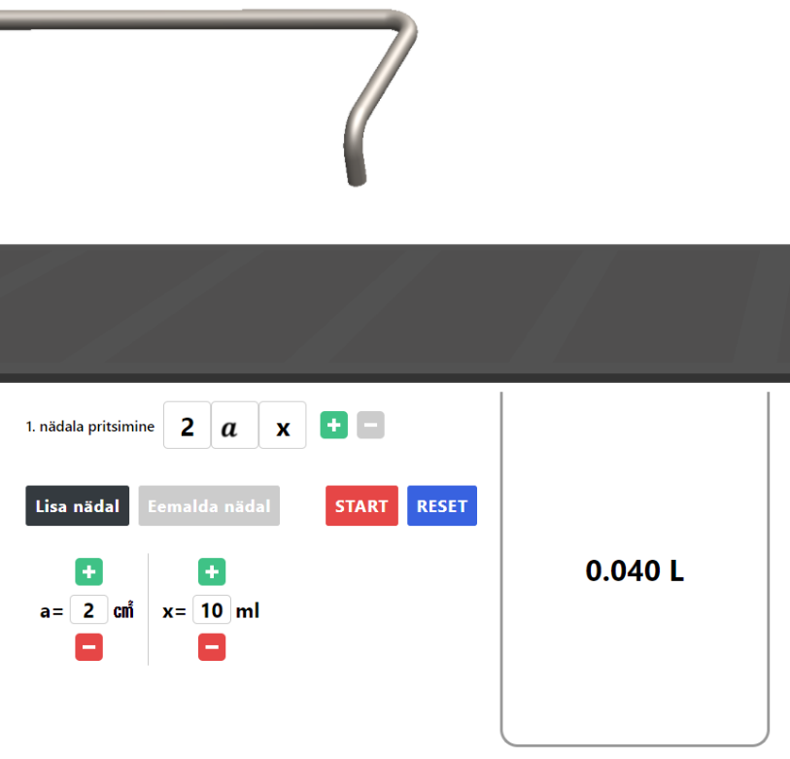
Küsimus 1: Kui palju pritsimissegu on vaja ette valmistada kokku?
Selleks, et leida kui palju pritsimissegu on vaja ette valmistada paneme üksliikme 2ax sisse ülalmainitud väärtused: 2*2*10=40ml. Vastust saab kontrollida ka programmis – see näitab kui palju vedelikku on ettevalmistatud.
Vajuta START, ja vaata, kuidas toimub pritsimine.
Nüüd pane teine üksliige (3by) programmi sisse – selleks vajuta . Lehtede pindala ja vedelikukogust vali ise.

Ülesanded:
Ülesannete lahendamisel kasuta järgmisi tähiseid:
- a: Redis (redise lehtede pindala)
- b: petersell (peterselli lehtede pindala)
- x: pritsimissegu kogus redisele
- y: pritsimissegu petersellile

Ülesanne 1:
Koosta hulkliige, mis kirjeldaks järgmist pritsimisalgoritmi:
- 3 kasti redisega. Igas kastis asuvate rediste lehtede pindala on 3 cm², iga cm² kohta on vaja 10ml segu.
- 4 kasti peterselliga. Lehtede pindala on 4 cm², iga cm² kohta on vaja 15 ml segu.
Vastus: koostatud hulkliige on ____________
Kui palju pritsimissegu on vaja selleks, et pritsida need seitse kasti? Vastus:____________

Ülesanne 2:
Eelmises ülesandes saadud hulkliikmele lisandub veel 3 kasti peterselliga (lehtede pindala on samuti 4 cm², ja iga cm² kohta on vaja samuti 15 ml segu. Mis üksliige see peaks olema?
Vastus: üksliige on:__________
Liida see üksliige eelmises ülesandes saadud hulkliikmele ja lihtsusta avaldis:
Vastus: lihtsustatud avaldis on:_______________________________________________
Kui palju pritsimissegu on vaja selleks, et pritsida kõik kastid? Kui palju pritsimissegu on vaja ühele kastile redistega? Kui palju pritsimissegu on vaja ühele kastile peterselliga?
Vastused:
Selleks, et pritsida kõik kastid on vaja____ l pritsimissegu.
Ühele kastile redisega on vaja ____ ml pritsimissegu.
Ühele kastile peterselliga on vaja ____ ml pritsimissegu.

Ülesanne 3:
3a) Esimesel nädalal taimed pritsiti algoritmiga 5ax + 7by. Järgmisel nädalal oli kaks kasti peterselli vähem. Mis algoritm sobib järgmisele nädalale?
Vastus: 5ax + 7by - 2by = ___________________________

3b) Juhul kui:
- redise lehtede pindala on 5 cm², ja iga cm² kohta on vaja samuti 20 ml segu
- peterselli lehtede pindala on 3 cm², ja iga cm² kohta on vaja samuti 12 ml segu
- kui palju segu on vaja esimesel nädalal? Teisel nädalal?
Vastus: esimesel nädalal on vaja ___ l segu, ja teisel nädalal on vaja ___ l segu.
Lahendus:

Ülesanne 4:
Esimesel nädalal taimed pritsiti algoritmiga 5ax + 7by. Järgmisel nädalal peterselli lehtede pindala suurenes („b“ asemel on b²). Kuidas muutub algoritm teise nädala jaoks ja mitu liitrit pritsimissegu on vaja mõlema nädala jaoks? Lahenda kirjalikult, seejärel kontrolli programmis.
Vastused:
teise nädala pritsimisalgoritm on:____________________
Esimesel nädalal on vaja ___ l segu, ja teisel nädalal on vaja ___ l segu.
Lahendus:

Teemad klassiaruteluks või lühikeseks esseeks:
- Kas on mugav kasutada hulkliikmeid pritsimisalgoritmi loomiseks?
- Mis teisi meetodeid sa pakuksid selleks, et luua pritsimisalgoritme?
- Mis protsesse veel saaks kirjeldada hulkliikmete abil?
Võimalikud õpilaste küsimused ja vastused:
K: Kas sisefarmid tõepoolest kasutavad hulkliikmeid pritsimise jaoks?
V: Sisefarmid on üsna uued asjad. Erinevatel firmadel on omad algoritmid, mõned võivad tõesti kasutada hulkliikmeid. Üldiselt, hulkliikmed on selline asi, mille abil saab kirjeldada väga palju protsesse. Kui me saame midagi kirjeldada – see tähendab, et me saame seda ka kontrollida või ennustada. See on üldse matemaatika mõte – midagi kirjeldada, selleks et seda kontrollida või ennustada. Kui te saate matemaatikast aru, siis te olete võimelised mitte ainult tarbima, vaid ka looma midagi uut.
Väga tõenäoline, et sisefarmid veelgi arenevad tulevikus, ja äkki keegi teist kunagi loob tarku algoritme nende farmide juhtimiseks?

